Тематическая неделя: «Дары осени: Овощи. Фрукты».
Дети должны усвоить: основные названия овощей, фруктов; где они растут, как за ними ухаживают, что из них готовят, что в них много витаминов.
Словарь ребёнка должен включать слова: огород, сад, урожай, овощи, капуста, морковь и т.д.; фрукты, яблоко, груша, банан и т.д.; грядка, бахча; их цвет и основные оттенки, форма (круглый, овальный, продолговатый, треугольный); вкус (сладкий, кислый, кисло-сладкий), расти, зреть, поливать, полоть, копать, собирать, ухаживать; зрелый/незрелый, спелый/неспелый, готовить, жарить, консервировать, растить, вкусно, полезно.
1. «Откуда это?» (правильное построение фразы)
Назови, где растёт данный овощ, фрукт:
Капуста- капуста растёт на грядке (полный ответ!)
Яблоко - яблоко растёт на яблоне
(картофель, морковь, яблоко, помидор, персик, свёкла, кабачок, груша, банан, лук, апельсин, чеснок, баклажан, огурец, тыква, перец)
2. «Что купили?» (согласование числительных и
существительных, полный ответ!)
Капуста - мама купила три килограмма капусты.
(морковь, яблоко, помидор, персик, свекла, кабачок, груша, банан, апельсин, чеснок, огурец, перец, баклажан, мандарин, лук, виноград, киви, капуста, абрикос, горох, бобы)
3. «Расскажи»
Лимон – желтый, сочный, в кожуре, с косточками, мягкий, кислый……
Помидор - …..
Яблоко - ……
Лук - …
4. Сосчитай количество слогов
морковь, яблоко, клубника, помидор, персик, свёкла,
кабачок, груша, банан, апельсин, чеснок, огурец, перец,
баклажан, мандарин, вишня, лук, виноград, киви, капуста,
абрикос, горох, бобы)
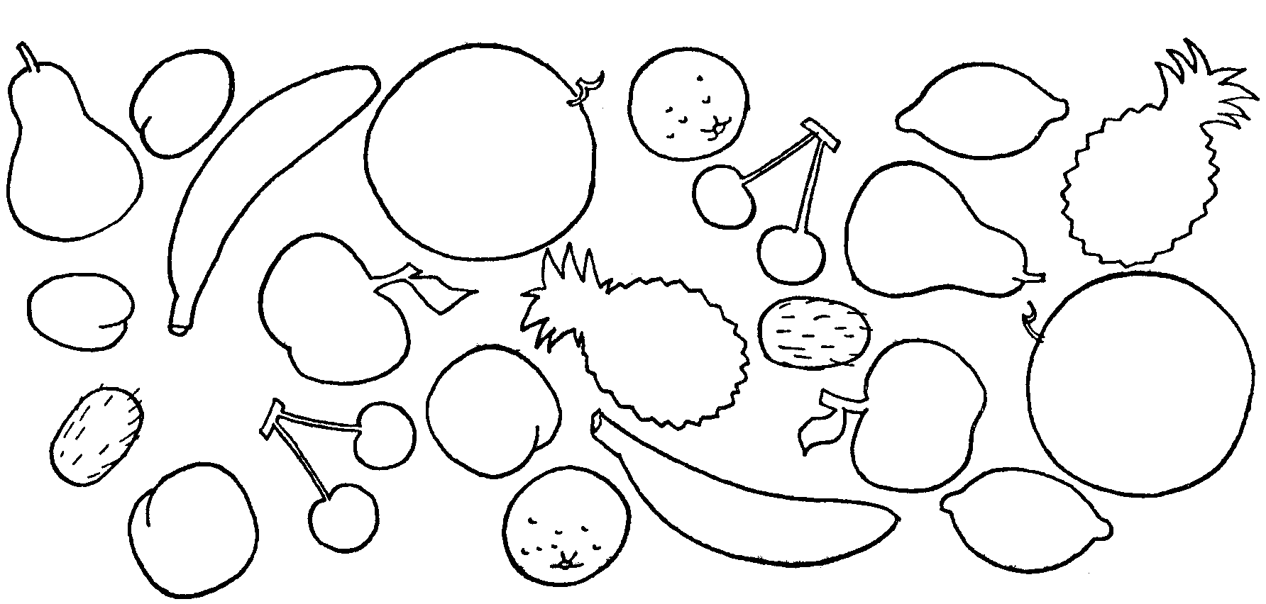
5. Найди пару. Раскрась фрукты и назови их с цветом: красное яблоко, синяя слива, желтый банан, зеленая груша и т.д. Чётко произноси окончания!

6. Раскрась только зелёные овощи и назови их с цветом: зелёный огурец, зелёная капуста и т.д.

